# KATA PENGANTAR

*Assalamu’alaikum Wr. Wb*

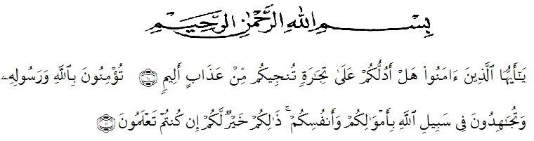

Artinya:

“Hai orang-orang yang beriman, sukakah kamu aku tunjukkan suatu perniagaan yang dapat menyelamatkan mu dari azab yang pedih? (yaitu) kamu beriman kepada Allah dan Rasul-Nya dan berjihad di jalan Allah dengan harta dan jiwamu. Itulah yang lebih baik bagimu, jika kamu mengetahui.” (QS. Ash-Shaff: 10-11). Assamualaikum Wr. Wb

Puji dan syukur atas kehadirat Allah SWT, serta salawat beriringkan salam penulis panjatkan kepada Nabi Besar Muhammad SAW karena berkat rahmat serta hidayah-Nya sehingga penulis dapat menyelesaikan proposal yang berjudul **“Analisis Praktik *E-accounting* Entitas Mikro, Kecil Dan Menengah Dalam Menghadapi Sistem Akuntansi Dan Tantangan Bisnis Di Era *Society***

**5.0 (Studi Kasus Pada UMKM Kabupaten Deli Serdang)”** ini dengan baik.

Proposal ini dimaksudkan untuk memenuhi sebagian syarat untuk memperoleh gelar Sarjana Ekonomi pada Jurusan Akuntansi Fakultas Ekonomi Universitas Muslim Nusantara Al-Washliyah Medan. Disamping itu, penulisan proposal ini diharapkan dapat memperluas pengetahuan pembaca terkhusus mahasiswa/i Fakultas Ekonomi.

